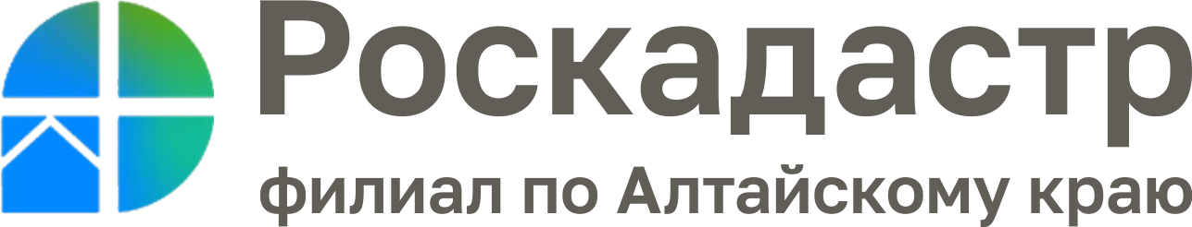

ПРЕСС-РЕЛИЗ

Горячая линия по вопросам о получении сведений из ЕГРН

В связи с частым обращением жителей Алтайского края эксперты регионального филиала Роскадастра организовали проведение прямой телефонной линии по вопросам, связанным с получением сведений из Единого государственного реестра недвижимости (ЕГРН). Звонки будут приниматься 29 мая 2023 года с 13.00 до 16.00 часов по телефону 8 (3852) 55-76-59 + короткий добавочный номер 7183 или 7187.
Единый государственный реестр недвижимости (ЕГРН) - это достоверный источник информации об объектах недвижимости на территории Российской Федерации. Он позволяет получить сведения о любом объекте, внесенном в базу данных, - характеристиках объекта, его кадастровой стоимости, зарегистрированных правах, ограничениях, вхождении в охранные зоны и т.д. Ежегодно жители Алтайского края, юридические лица и государственные организации направляют несколько миллионов запросов о получении выписок из ЕГРН.
«Выписки из ЕГРН можно получить в бумажной и электронной форме независимо от места нахождения объекта недвижимости. Например, в Алтайском крае можно запросить информацию о недвижимости в Москве или Сочи. Объем и содержание предоставляемой из ЕГРН информации зависит от выбранной формы выписки. Жители края часто не знают, какая выписка им необходима, как лучше ее запросить, на какие разделы и реквизиты стоит обратить внимание, как узнать о наличии ограничений прав или основания регистрации прав и т.д. Цель предстоящей горячей линии — помочь жителям Алтайского края научиться ориентироваться в вопросах, связанных с получением сведений из ЕГРН», - сообщила заместитель директора ППК «Роскадастр» по Алтайскому краю Тамара Иваненкова.
29 мая 2023 года с 13.00 до 16.00 часов эксперты ответят на следующие вопросы:
- Какими способами можно получить сведения из ЕГРН и сколько они стоят?
- Виды выписок из ЕГРН по содержанию?
- Какой вид выписки из ЕГРН стоит выбирать в зависимости от ситуации?
- На какую информацию в выписке необходимо обратить внимание?
- Как узнать об ограничениях, наложенных на недвижимость?
- Как правильно предъявлять электронную выписку?
- Как проверить подлинность выписки из ЕГРН?
- и др.
Звонки будут приниматься по телефону 8 (3852) 55-76-59 + короткий добавочный номер: - 7183, 7187.

Материал подготовлен филиалом ППК «Роскадастр» по Алтайскому краю
Официальная страница в соц. сети: https://vk.com/kadastr22

